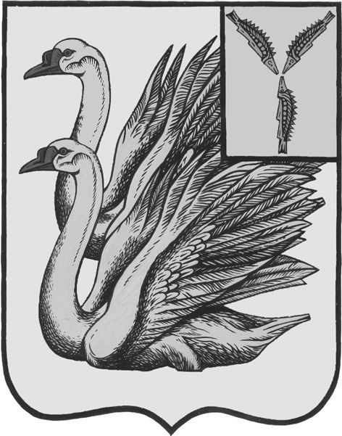

АДМИНИСТРАЦИЯ

СИМОНОВСКОГО МУНИЦИПАЛЬНОГО ОБРАЗОВАНИЯ

КАЛИНИНСКОГО МУНИЦИПАЛЬНОГО РАЙОНА

САРАТОВСКОЙ ОБЛАСТИ

**П О С Т А Н О В Л Е Н И Е**   **от 06 февраля 2023 года №** 16  **с.Новая Ивановка**

**О включении в реестр собственности недвижимого имущества составляющего муниципальную казну Симоновского муниципального образования Калининского муниципального района Саратовской области**

В соответствии с Федеральными законами от 06.10.2003 № 131 – ФЗ «Об общих принципах организации местного самоуправления в Российской Федерации», от 06.12.2011 № 402-ФЗ «О Бухгалтерском учете», Приказом Минфина РФ от 29.07.1998 № 34н. «Об утверждении Положения по ведению бухгалтерского учета и бухгалтерской отчетности в Российской Федерации», Положением о муниципальной казне Симоновского муниципального образования Калининского муниципального района Саратовской области», утвержденным решением Совета депутатов Симоновского муниципального образования Калининского муниципального района Саратовской области второго созыва от 14.12.2021 № 63-203 , ПОСТАНОВЛЯЕТ,

1.Включить в реестр собственности, составляющей муниципальную казну Симоновского муниципального образования следующие объекты, расположенные по адресу:

- Саратовская область, Калининский район, с. Первомайское, ул. Новая, д. 6А,

- Саратовская область, Калининский район, с. Симоновка, ул. Советская, д. 14А,

- Саратовская область, Калининский район, с.Новая Ивановка, ул.Мичурина, д.43А,

- Саратовская область, Калининский район, с. Новая Ивановка, ул. Мичурина,

д. 43Б.

2.Контроль за исполнением настоящего постановления оставляю за собой.

**И.о. главы администрации**

**Симоновского МО: С.Н.Кузенков**

Бирюльцова О.Н.

4-43-10

Приложение

к постановлению администрации

Симоновского МО Калининского МР

от 16.02.2023г. №16

**Перечень**

**недвижимого имущества, включаемого в реестр собственности, составляющего муниципальную казну Симоновского муниципального образования Калининского муниципального района Саратовской области**

|  |  |  |  |  |  |  |  |  |  |
| --- | --- | --- | --- | --- | --- | --- | --- | --- | --- |
| № п/п | Наименование имущества | Местонахождения имущества | Дата принятия к учету | Дата ввода в эксплуатацию | Кадастровая стоимость (руб) | Амортизация | Остаточная стоимость (руб.) | ОКОФ | Примечание |
| **1** | **2** | **3** | **4** | **5** | **6** | **7** | **8** | **9** | **10** |
| 1 | Земельный участок | Саратовская область, Калининский район, с. Первомайское, ул. Новая, д. 6А | 30.01.2023 | - | 1663740 | - | - | - |  |
| 2 | Земельный участок | Саратовская область, Калининский район, с. Симоновка, ул. Советская, д. 14А | 30.01.2023 | - | 395455,02 | - | - | - |  |
| 3 | Земельный участок | Саратовская область, Калининский район, с. Новая Ивановка, ул. Мичурина, д. 43А | 30.01.2023 | - | 206683,9 | - | - | - |  |
| 4 | Земельный участок | Саратовская область, Калининский район, с. Новая Ивановка, ул. Мичурина, д. 43Б | 26.01.2023 | - | 1035596,52 | - | - | - |  |